第３９回本部総会を終えて
（61５号付録）
京都版 第470号
2025年9月15日
治安維持法犠牲者
国家賠償要求同盟
京都府本部
〒604-8832 京都市中京区
壬生下溝町51-41
TEL：075-312-8787
FAX：075-325-3863
E-mail
Info＠kokubai-kyoto.com
ホームページ
https//kokubai-kyoto.com

京都府本部会長 原田完

第39回府本部総会 原田完会長あいさつ

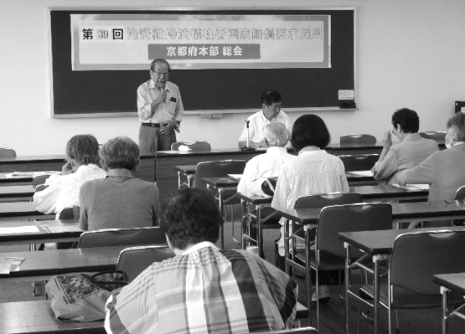

治安維持法１００年の戦いの節目となる今年の８月３０日に国賠同盟京都府本部第３９回本部総会をラボール京都会議室で開催しました。
歴史修正主義で沖縄のひめゆりの塔への歴史を塗り替えようとする暴論や、日本人ファースト、嘘とデマによるヘイト発言、排外主義やスパイ防止法を叫ぶとんでもない国政政党が出現する情勢の下、タイムリーな「レジスタントの京都・治安維持法下の青春」の出版の中での総会となりました。
国賠同盟中央本部や近畿各府県本部、日本共産党から堀川あきこ衆議院議員、井上哲士・倉林明子両前参院議員から連帯のメッセージをいただきました。
総会記念講演では、兵庫県本部副会長の田中隆夫氏から、昨年台風で中止となった「八鹿高校事件から学ぶ」とする表題で改めてお話をいただきました。
講演は、「権力犯罪八鹿高校事件・元特高官僚の暗躍」のパンフレットを資料にその実相を明らかにするものでした。
八鹿高校事件は丸尾を中心とする解同による教育介入と教職員が学校を守る行動が事件と一般的に思われているが、その裏では権力者が全国で広がる革新自治体の広がりに危機感を持った特高上がりの県庁の主要な幹部職員と保守勢力が兵庫県の保守県政を守るために、利権に群
がる解同を抱え込み、革新共闘を分断させる目的で八鹿高校事件が引き起こされてきたと解明、具体的人名と役職を上げて報告をされました。
総会では薮田均男事務局長の国会請願の取組みや、第４５回京都戦争展の企画である本庄豊氏の講演、「治安維持法犠牲者名簿」と「レジスタント京都・治安維持法下の青春」の発刊に関わってなどの報告がありました。
討論では、丹後の一昨年実績を超える署名の取り組みや、支部活動についての発言、宇治洛南支部京田辺の横山さんから、報道特集や一般新聞で治安維持法や国賠同盟が大きく取り上げられたので欠席しようと思っていたが出席した。
今、社会的に注目されているので会員拡大１０人を目指して頑張るなど、出席者から多くの発言が続きました。
討論の後、財政報告、予算報告、役員体制について提案があり承認されました。

レジスタントの京都」の出版、まさに「時宜」を得たもの！
府本部副会長 佐藤 和夫

国賠同盟京都府本部の「レジ
スタントの京都―治安維持法下の青春」と付録「京都関連犠牲者名簿ＣＤ版」の出版記念パーティーが、８月２３日、７３人の出席で開催されました。

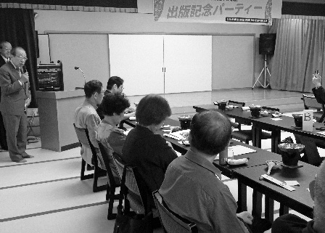
原田完会長のあいさつに続き「京都治安維持法研究会」を代表して勝村誠立命館大学教授が３年有余の研究会活動が冊子として出版できた意義を発言しました。
「レジスタントの京都」出版記念パーティー
来賓として国賠同盟大阪府本部の大石喜美恵会長から、治安維持法公布１００年の年に「二度と暗黒政治を許さない」との決意を込めた出版をされたことに、敬意を表しますと連帯のあいさつがありました。
また、来賓として倉林明子前参院議員が、「転向した人も、権力の側に走った人も治安維持法の犠牲者という点では同じ」という視点を活かし、次の戦いの反転攻勢が大事と出版の意義を指摘しました。
井口和起・京都府立大学名誉教授が「記念講演」をしました。
治安維持法が戦後廃止となりましたが、旧植民地では「治安維持法的な治安政策」が軍政下の台湾でおこなわれていたという事実など史的な発掘の報告がありました。
第二部は福山和人弁護士・自由法曹団京都支部幹事長から乾杯の発声がありました。
和やかな歓談の中で、当日出席の各団体の代表の方々からご発言をいただきました。
京都治安維持法研究会の出版にあたり、編集長役を担った本庄豊・歴教協前副委員長が女性の執筆者を迎えられなかったのが、今後の課題ですと述べました。また、日本機関紙出版センターの丸尾出版代表から、今日では紙ベースの出版は採算が大変な中での挑戦でしたが、頑張りましたとの厳しい現実の発言もありました。
帯広告の「こくた恵二氏推薦」のご本人も参加。この本は「過去の告発にとどまらず、現在の警鐘として読むものに新たな決意を呼び起こすに違いない」と、呼びかけました。
閉会のあいさつとして、薮田均男事務局長から出版記念パーティ出席のお礼と冊子の普及・協力をお願いしました。
また、９月２７日には「治安維持法１００年企画実行委員会」主催による「もの言わさぬ国家はＮＯの集い」が開催されます。「新しい戦中にしないために」と題して、治安維持法研究の第一人者の荻野富士夫・小樽商科大学名誉教授が記念講演しますとの案内がされました。
「治安維持法１００年企画実行委員会」の共同代表は次の各氏の方々です。
井口和起（京都府立大学名誉教授）・梶川憲（京都総評議長）・澤田季江（新婦人京都府本部会長）・中川洋壽（京都民医連会長）・原田完（国賠同盟京都府本部会長）・福山和人（自由法曹団京都支部幹事長）・宮城泰年（京都宗教者平和協議会理事長）・森田しのぶ（国民救援会京都府本部会長）・渡辺和俊（日本共産党京都府委員会委員長）

第４５回
平和のための「京都の戦争展」

７月２６日（土）～８月２日（土）・立命館大学国際平和ミュージアム・中野記念ホールを中心に開催されました。
治安維持法犠牲者国家賠償要求同盟京都府本部は、治安維持法１００年の節目の年という事で、例年より展示スペースを増やし治安維持法関連の事件・犠牲者の展示をしました。
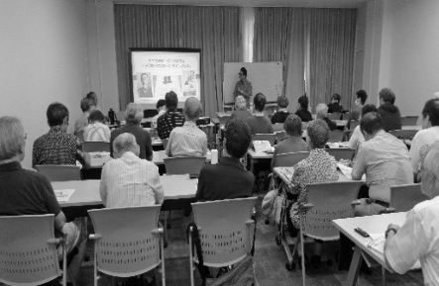
直前に府本部が発刊しました「レジスタントの京都―治安維持法下の青春」付録「京都関連犠牲者名簿ＣＤ版」はじめテキスト「治安維持法とは何か」・「京都治安維持法ＤＶＤ」の展示販売を行ない、多くの人に購入していただきました。
文化企画としてテーマ「レジスタントの京都の発刊に当たって」として、本庄豊・歴史教育者協議会前副委員長による講演があり、会場一杯の参加がありました。

治安維持法１００年」
全国一斉宣伝

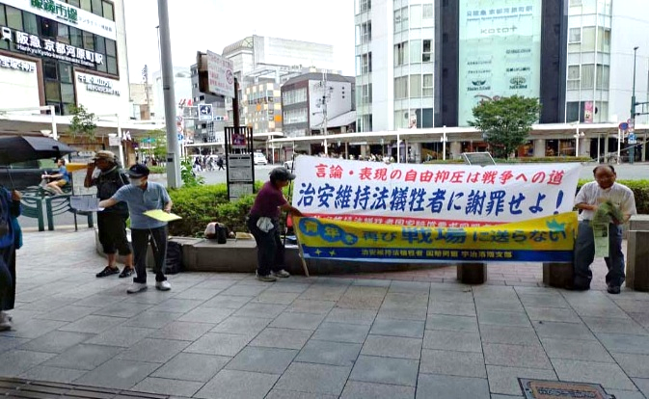
「治安維持法１００年」全国一斉宣伝を「終戦８０年」の８月１５日に京都随一の繁華街・四条河原町高島屋百貨店前で府本部役員６人が参加してチラシ配布・メガホン宣伝を行ないました。
四条河原町交差点での宣伝風景
第３９回本部総会で
選出された新役員

会長 原田 完
副会長 佐藤 和夫
事務局長 薮田 均男
常任理事 杉山 勉
藤原 元幸
水口 武夫
理事 川久保 雄二郎
河野 暉夫
小林 東一
白子 譲
鈴木 卓夫
谷口 公洋
林 森一
松村 満行
山崎 恭一
横山 栄二
会計 杉山 勉
会計監査 大江 六夫
木村 充
顧問 前窪 義由紀
三原 哲

支部だより
京丹後支部
副支部長 森 勝

９月６日第１７回国賠同盟京
丹後支部総会を開催し、出席率
は８６．４％（２０人、委任状
６３人：意見記入者７人）でし
た。
森副支部長が松村支部長の体
調報告を兼ねて開会挨拶を行な
いました。
来賓挨拶は日本共産党丹後地区委員会の平林智江美副委員長：京丹後市市会議員から受けました。
続いて原田完京都府本部会長から挨拶を兼ねて「レジスタントの京都」の出版の経過を含め、治安維持法がいかに稀代の悪法であったのか、具体的な話を約３０分間話して頂きました。
提案された５議案（①活動報告と２０２５年度運動方針②決算③予算④支部規約⑤新役員）はすべて承認されました。
続いて討論に入り「先ほど出版の経過を聞きましたが３時間かけて読みました。
知らないこともたくさんあった」「自民党支持者からの『米の輸入や８０兆円の投資などこのままアメリカの言いなりになっていたら日本は潰れる』との声にびっくりした」「外国人は怖い等の声を聞くのでマスコミに負けない宣伝の強化が必要」「同盟員の拡大や署名活動時に活用する簡単なチラシを作成してほしい」「戦争体験を聞き、若い人に伝えていくことが必要」「宇川の米軍基地では関係者に連絡もなく、日米共同訓練が実施された。とんでもないことだ」など５人の発言がありました。
最後に森副支部長より、今日承認された運動方針を基に、署名活動と「レジスタントの京都―治安維持法下の青春」の普及をまずこの秋から年末に向けて頑張ろう」との閉会あいさつがありました。

宇治洛南支部
支部長 山崎 恭一

右翼化する自民党と右翼政党の進出という危機に、９月１３日の理事会の直前に行なわれた城陽市の市議補選に、理事の谷口公洋さんが立候補されましたが、残念ながら当選には至りませんでした。理事会ではその感想とともに、参議院選挙での右翼政党の進出、自民党総裁選では右翼強硬派候補が有力だとか危険な動きが目立つ中で、あらためて国賠同盟の活動強化を検討しました。
京田辺市で会員が２名加入しました。国家賠償を求める署名は、昨年の７７筆から今年は３４１筆に増えました。駅頭宣伝・署名と団体への協力要請を旺盛に行ったことに加えて、京田辺市・八幡市などでの運動の広がりが署名の増加につながりました。
近畿ブロック交流会への参加の促進。「レジスタントの京都」の普及では、共産党の事務所に販売委託、宗教者などへの案内、戦争展などのイベントでの販売などが提案されました。
総会準備では役員の若返りが論議されました。妙案があるわけではありませんが、心当たりの人をあげて声をかけていこうということにしました。
総会では、「１００年」の記念講演を軸にして少なくとも２０名程度の参加を実現しようと確認しました。

